PŘEBOR
MORAVSKÉ HASIČSKÉ JEDNOTY V POŽÁRNÍM SPORTU
(ženy, muži)

2025

Pořadatel:

Moravská hasičská jednota
Prezidium
Stará osada 608
664 84 Zastávka

PARTNEŘI SOUTĚŽE
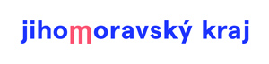

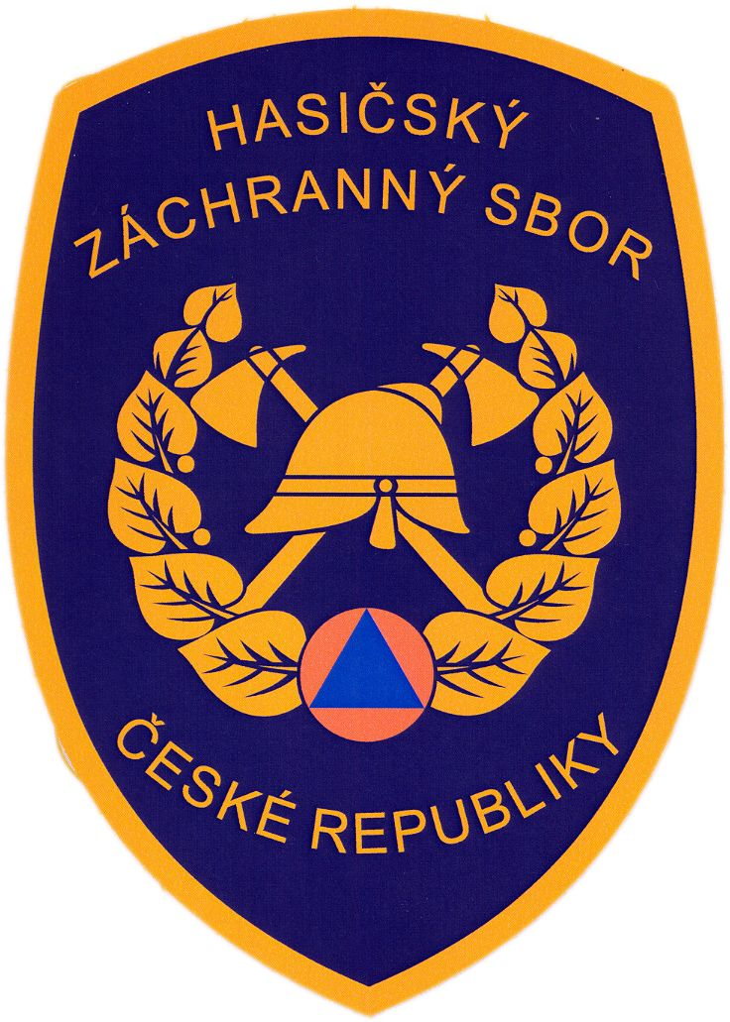

Organizační zabezpečení a propozice
Přeboru Moravské hasičské jednoty v požárním sportu v kategoriích dorost, ženy, muži
Ročník 2025 V Zastávce 26. 4. 2025

Na základě projednání v Ústřední správě MHJ vydávám následující organizační zabezpečení a propozice Přeboru Moravské hasičské jednoty v požárním sportu, který se bude konat 25. května 2025 v prostorách Sportovního areálu Pod Palackého vrchem v Brně, v areálu VUT Brno, Technická 2, Brno – Královo Pole.

I.
Zabezpečení soutěže

1. Organizační pracovníci

Funkce | Jméno | Poznámka
Velitel soutěže | Michal Velan
Prezence, sčítací komise | Lenka Štěpánková  Petra Havlová  Natálie Fišerová
Organizační zajištění, materiálně technické zabezpečení | Prezidium MHJ | Diplomy, poháry, medaile  stadion, strava, ceny
Technická skupina | MHJ HS Zastávka a přihlášení členové MHJ
Časomíra a rozhlas | HS Zastávka  HS Hrušky
Zdravotní zabezpečení | Andrea Brunclíková
Prezidium a V.I.P. | Zdeněk Milan + hosté

2. Sbor rozhodčích

- Hlavní rozhodčí soutěže: Věra Mrtvá
- Rozhodčí disciplíny požární útok a štafeta 4 x 100 m / muži: Simona Valášková
- Rozhodčí disciplíny požární útok a štafeta 4 x 100 m/ženy: Jaromír Krátký
- Rozhodčí disciplíny jednotlivci 100 m muži Iveta Janíčková
- Rozhodčí disciplíny jednotlivci 100 m ženy Jaroslav Musil
- Startér, Časomíra: Lubomír Blatný, Jiří Kraus,
Vladimír Vala
- Sčítací komise: Lenka Štěpánková, Petra Havlová,
Natálie Fišerová

Ostatní rozhodčí budou ustanoveni hlavním rozhodčím soutěže a budou seznámeni s rozpisem
a určením na jednotlivé disciplíny před zahájením soutěže.

3. Časový rozpis a místo

Datum: 25. 5. 2025
Místo: Sportovní areál Pod Palackého vrchem v Brně, v areálu VUT Brno, ulice Technická 2, Brno – Královo pole
Příjezd, prezence, uložení nářadí na stanovené místo: 7:30 - 8:30 hodin.
Porada sboru rozhodčích a vedoucích družstev: 8:30 - 8:45 hodin.
Nástup na zahájení soutěže: 8:50 hodin.
Zahájení soutěže: 9:00 hodin.
Vydávání stravy: 11:30 hodin.
Předpokládané ukončení soutěže: 16:00 hodin.

II.
Propozice Přeboru Moravské hasičské jednoty v požárním sportu v kategorii
muži, ženy

1. Pravidla

Postupový klíč na Přebor Moravské hasičské jednoty je stanoven dle jednotlivých OV MHJ:

- OHJ Brno: 5 družstev mužů, 5 družstev žen
- OHJ Přerov: 5 družstev mužů, 5 družstev žen
- OHJ Vyškov: 5 družstev mužů, 5 družstev žen
- OHJ Jihlava: 1 družstev mužů, 1 družstev žen

Soutěž se uskuteční podle platných pravidel požárního sportu a úprav uvedených v těchto propozicích. Soutěžící budou používat vlastní nářadí a věcné prostředky schváleného typu. Ústroj soutěžících je jednotná pro celé družstvo, obuv sportovní. Soutěžní družstvo se skládá z vedoucího, řidiče a desíti členů. Pro soutěžní družstva mužů a žen platí, že počet členů starších 15 let (15-18 let), je maximálně 4. Startovné (příspěvek na stravu) je stanoven ve výši 1 000 Kč/soutěžní družstvo. Startovné uhradí přihlašovatel soutěžního družstva bankovním převodem na účet pořadatele č. ú. 115–8827890247/0100 nejpozději do 19. 5. 2025. V případě, že do 19. 5. 2025 do 24:00 hodin nebude připsána platba na účet pořadatele, nebude soutěžní družstvo považováno za přihlášené. V případě odhlášení družstva se startovné nevrací!!!

2. Upřesnění disciplín

Jednotlivci 100 m s překážkami
- Účastní se 4 soutěžících z každého družstva, započítávají se 3 nejlepší časy.
- Překážky zajistí pořadatel. Přilbu, opasek, hadice, rozdělovač a proudnici každé družstvo samostatně.
- Překážky: bariéra 2 m (muži), příčné břevno 0,7 m (ženy), kladina výška 120 cm (muži),
kladina výška 80 cm (ženy)
- Každý soutěžící má 2 pokusy, do hodnocení družstva se započítávají lepší časy 4 závodníků
(soutěžit se bude na 2 drahách současně).
- Mezi jednotlivými pokusy je čas na přípravu a splnění disciplíny 2 minuty od uznání času předchozího závodníka!
- Za nesplněný pokus bude závodníkovi počítán čas 120 sec.

Štafeta 4 x 100 m s překážkami
- Soutěžící na štafetu 4x100 m označí přihlašovatel čísly tak, jak budou nastoupeni na jednotlivé úseky.
- Překážky zajistí pořadatel. Přilbu, opasek, hadice, rozdělovač a proudnici každé družstvo samostatně.
- Překážky a nářadí: 1. úsek: domeček (ženy okno), 2. úsek: překážka 2 m (ženy příčné břevno), 3. úsek: kladina 120 cm (ženy 80 cm) + hadice a rozdělovač, 4. úsek: přenášení plného PHP PG 6 (všichni).
- Štafetu poběží 2 různé štafety z každého družstva. Jeden závodník nesmí startovat ve dvou štafetách! Do výsledku družstva se započítá čas lepší štafety.
- V případě potřeby pořadatel zapůjčí žebřík pro 1. úsek – domeček.

Požární útok
- Pořadatel zajistí nádrž na vodu včetně doplňování, základnu, nástřikové terče a omezovač průtoku. Nářadí bude mít každé družstvo vlastní.
- Přenosné motorové stříkačky pro disciplínu požární útok (JEDNOTNÉ) zajistí pořadatel.
- Stříkačka bude před útokem na základně v klidu (nenastartovaná).
- 3 hadice B (ženy a dorost 2 hadice B).
- Bude prováděna kontrola nářadí.
- Každé družstvo má jeden pokus.
- Nářadí musí odpovídat platným Pravidlům PS.
- Při plnění disciplíny požární útok jsou povoleny tretry, obuv s hřeby nebo jiná obuv s podrážkou, která by mohla poškodit povrch tartanu nebo trávníku není přípustná!

Hodnocení
- Do hodnocení družstva se započítává čas z požárního útoku a čas lepší štafety 4 x 100 m a 3 nejlepší časy štafety jednotlivců.
- Časový průběh disciplín se bude měřit elektronickou časomírou (v případě nutnosti ruční).

3. Všeobecná ustanovení

  - Název a sídlo pořadatele: Moravská hasičská jednota, Stará osada 608, 664 84 Zastávka.
  - Místo konání soutěže: Sportovní areál Pod Palackého vrchem v Brně, v areálu VUT Brno, ulice Technická 2, Brno – Královo Pole.
  - Rozpis rozhodčích: Dle požadavku hlavního rozhodčího. Každé družstvo zajistí účast 2 rozhodčích, z toho minimálně jednoho s kvalifikací rozhodčí. Na jednotlivé disciplíny jsou jmenování rozhodčí instruktoři.
  - Kauce při podání protestu: Základní kauce je stanovena ve výši 1 000,- Kč za každý protest.
  - Adresa a termín pro zaslání přihlášek: Přihlášky do soutěže zasílejte pouze elektronicky na adresu kancelar@mhj.cz. Přihlášky posílejte nejpozději do 19. 5. 2025 do 24:00 hodin! Přihlášku před odesláním vytiskněte a orazítkovanou předejte u prezence. Případné změny a doplnění nahlásíte u prezence. Na další změny během soutěže bude brán zřetel pouze v případě zranění soutěžícího, potvrzeného lékařem. Rozhodující slovo bude mít velitel soutěže a hlavní rozhodčí.
  - Pořadí družstev na disciplínách: dle rozhodnutí časomíry, příp. rozhoduje hlavní rozhodčí s velitelem soutěže.
  - Kontaktní osoby, na které je možno se obracet s dotazy: Prezident MHJ Zdeněk Milan, tel.: 721 553 776.
  - Soutěž není pojištěna. Pojištění členů družstva zabezpečuje vysílající organizace!
  - Strava je pro soutěžící zajištěna v místě konání soutěže. Soutěžní družstvo je povinno uhradit příspěvek na stravu ve výši 1 000 Kč na družstvo. Rozhodčí a technická četa budou mít stravu zdarma.
  - Pořadatel soutěže si vyhrazuje právo na změnu časového harmonogramu podle počtu přihlášených družstev.
  - Další organizační pokyny či změny tohoto organizačního zabezpečení si pořadatel vyhrazuje přímo na porady s vedoucími družstev.

- Technická ustanovení

- Technické podmínky k provedení disciplíny požární útok:
        - Hadice „B“ min. délka 19 m, šířka ploché hadice min. 113 mm.
        - Hadice „C“ min. délka 19 m, šířka ploché hadice min. 79 mm.
        - Mohou být použity pojistky proti rozpojení hadic schváleného typu pouze na pevných spojkách „B“.
        - Proudnice “C“ bude mít každé družstvo své.
        - Savice s „O“ kroužky jsou povoleny.
        - Nástřikové terče – elektronické měření.
        - Motorové stříkačky (JEDNOTNÉ) zajistí pořadatel.
        - Motorová stříkačka bude po ustavení na plošinu a před startem disciplíny v klidu.
        - Značky pro plnění disciplíny: Družstvo, které plní disciplínu (7 soutěžících), může nainstalovat značky na dráhu pouze v době stanovené pro přípravu na provedení pokusu. Po skončení pokusu musí družstvo značky z dráhy odstranit.
        - Bude použit přetlakový ventil „B“ (pravidlo 47 a 48).
        - K plnění všech disciplín a trénování musí soutěžící používat pro ochranu hlavy přilby splňující požadavky ČSN EN 443, ČSN EN 12429, ČSN EN 385 a ČSN EN 3974 v souladu s Pravidly PS.

- Technické podmínky savic, sacího koše a rozdělovače k plnění disciplíny požární útok:
        - Lze použít savice s „O“ kroužky na šroubení.
        - Konce savice s matkou nesmí mít náběh delší než 35 (třicet pět) mm, včetně závitu.
        - Lze použít sací koš 110 mm vyrobený z lehké slitiny a se sítem maximálního rozměru plochy otvoru síta 25 mm². Sací koš bez ozubů pro použití klíče nebude připuštěn!
        - Lze použít sací koš S 110 – Turbo a sací koš 110 s výklopnou klapkou.
        - Lze použít rozdělovač vyrobený z lehké slitiny s funkčními kulovými ventily.

Za bezpečnost veškerého použitého nářadí při soutěži odpovídá ten, kdo jej na soutěž dodal. Přihlašovatel družstev dále na přihlášce svým podpisem stvrzuje, že veškeré technické a věcné prostředky PO použité v disciplínách požárního sportu odpovídají pravidlům požárního sportu a těmto podmínkám:
- Podmínky účasti v soutěži: Dle stanoveného postupového klíče.
- Složení družstva: Soutěžní družstva mužů a žen mohou mít max. 4 členy ve věkové skupině 15-18 let.
- Způsob kontroly soutěžících před a v průběhu soutěže: Namátkově dle přihlášek po předložení průkazu, kartičky ZP nebo občanského průkazu a dle rozhodnutí pořadatele.
- Pořadí jednotlivých disciplín: Jednotlivci 100 m s překážkami, štafeta 4 x 100 m s překážkami, požární útok s vodou.
- Popis dráhy a způsob měření: Dráhy na běhy – tartanový povrch, na požární útok - tartan + tráva, měření elektronické (případně ruční).
- Podmínky podání protestu: Výše kauce je stanovena na 1 000 Kč.
- Způsob kontroly nářadí: Po uložení na určené místo, před začátkem pokusu nebo po jeho ukončení dle platných pravidel.

5. Organizační pokyny

- Nástup soutěžících družstev bude proveden v jednotném sportovním oděvu (jednotném v družstvu).
- Nástup rozhodčích disciplín bude proveden ve vycházkovém stejnokroji, ženy boty na širokém podpatku, ostatní rozhodčí v pracovním stejnokroji PS II (spodní triko jednobarevné bez barevných potisků - s výjimkou označení sboru) a sportovní obuvi.
- Přihlášku včetně rozpisu členů družstva na jednotlivé disciplíny odešlete elektronicky na adresu kancelar@mhj.cz, nejpozději do 19. 5. 2025 do 24:00 hod. Soutěžící budou startovat v pořadí (v družstvu) tak, jak je označí přihlašovatel v přihlášce.
.

Zdeněk Milan, v. r.
prezident MHJ

P Ř I H L Á Š K A
do soutěže v požárním sportu

...........................................................................................................................…………..přihlašuje ( Hasičský sbor)
družstvo* muži, ženy

na Přebor MHJ v požárním sportu v kategorii muži, ženy. Brno 25. 5. 2025
(název soutěže) (místo a datum konání)

Soutěžní disciplíny štafeta 4x 100 m, požární útok, 100m jednotlivci.
Seznam soutěžního družstva včetně náhradníka (10 členů).

Jméno a příjmení závodníka | Datum  narození | Adresa bydliště včetně č.p. | útok  * * | Štafeta jednotlivci | Štafeta **
 |  |  |  |  | I | II
Přihlašovatel stvrzuje, že výše uvedení soutěžící splňují zdravotní způsobilost a ostatní podmínky stanovené v pravidlech požárního sportu a propozicích soutěže.

Vedoucí družstva: .......................................…..
příjmení a jméno

V .............................. dne ........................................ ....................................................………………
(razítko a podpis přihlašovatele***)
Poznámky:
∗ Nehodící se škrtne.
* * Do sloupce se u závodníků uvedou pořadová čísla, ve kterém budou v dané disciplíně za družstvo nebo štafetu
soutěžit.
*** Pro přihlášku zasílanou elektronicky se uvede pouze jméno a příjmení přihlašovatele.

